En el presente informe se resumen los aspectos mas importantes del análisis de las dos bases de datos recibidas, con información de los Municipios de Colombia y los prestadores de servicios de salud.

La base de datos de municipios contiene 1118 registros y los campos, Departamento (Cod), Municipios (cod) Superficie y población índice de ruralidad y Región a la que pertenecen.

La base de datos de prestadores, nos presenta 60946 registros de prestadores con su identificación legal, (Nit), Clase de personería Jurídica, y su clasificación (mixta, Privada, pública), identificación geográfica, Departamento, Municipio, Dirección, todos los prestadores están habilitados y su vigencia se encuentra entre 2024 y 2028. Los campos correspondientes a otros datos como email, representación legal y demás no incluirán dado el porcentaje de faltantes dentro de la base.

Tabla 1. Estadísticas descriptivas Municipios

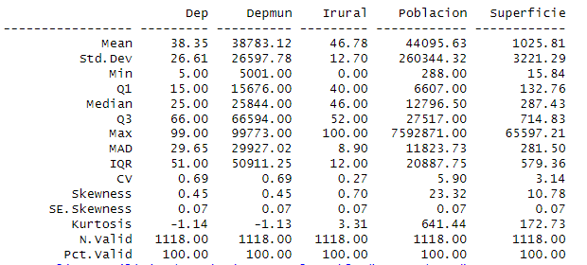

La media de la proporción de población rural es del 46.78%, con una desviación estándar de 12.70. Sin embargo, hay una alta desviación estándar, lo que indica una variabilidad significativa en la proporción de población rural entre los municipios.

La media de la población es de alrededor de 44,096, con una desviación estándar bastante alta de 260,344. Esto sugiere que hay una gran variabilidad en la población entre los municipios, Dado a las altas concentraciones en centros urbanos y ciudades principales.

La media de la superficie es de aproximadamente 1025.81, con una desviación estándar alta de 3221.29. Esto indica una gran variabilidad en las áreas geográficas de los municipios.

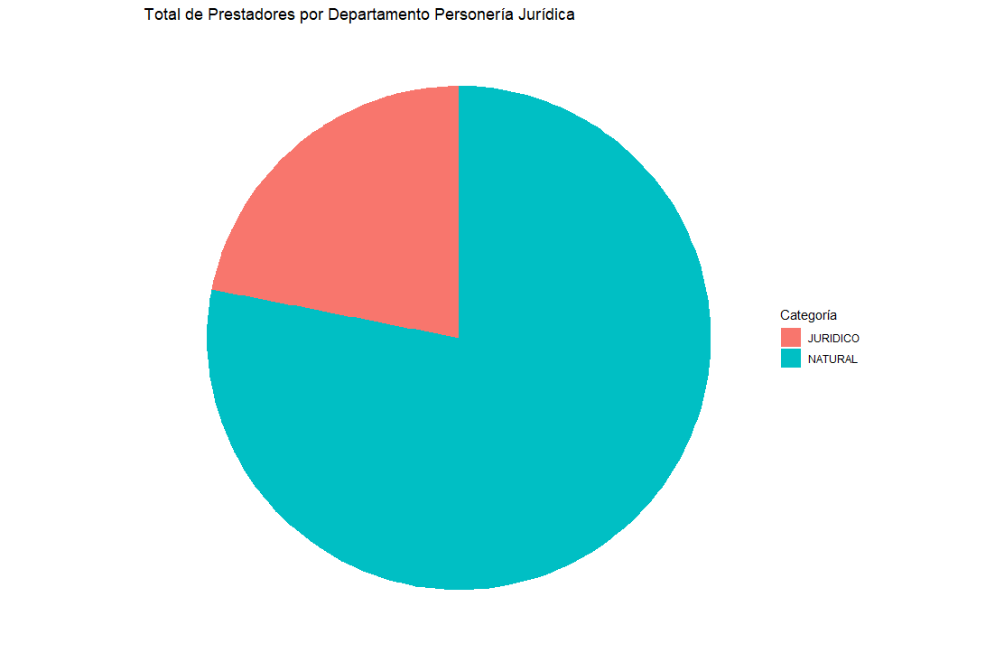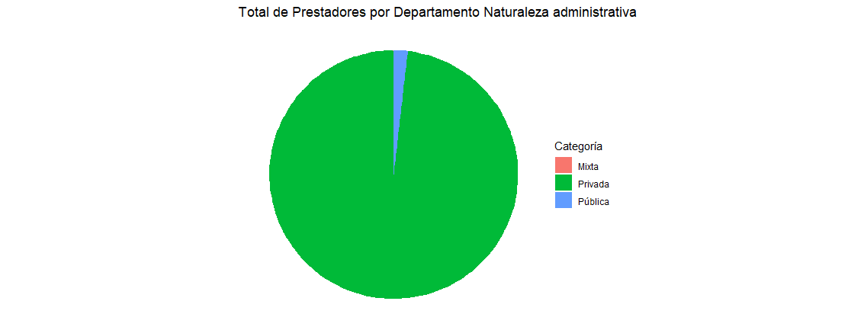

El gráfico de pastel muestra la distribución de prestadores de servicios de salud según su naturaleza administrativa. La mayoría de los prestadores (98.14%) tienen una naturaleza privada, seguidos por un pequeño porcentaje de prestadores de naturaleza pública (1.81%) y mixta (0.05%)."

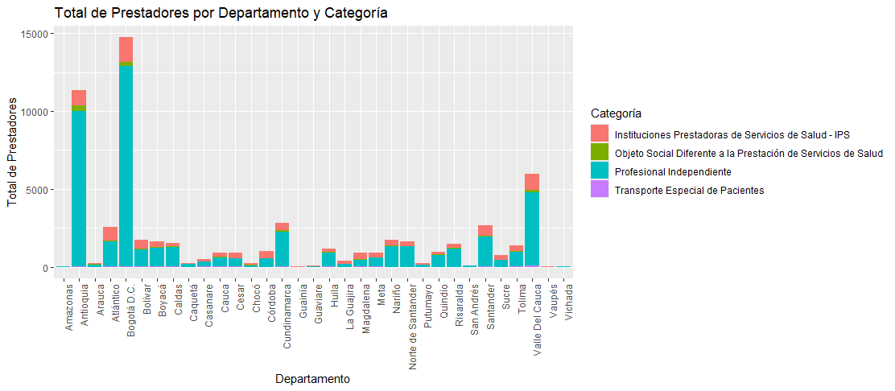

Esta clasificación permite entender mejor la composición del sistema de salud en cada departamento y puede ser útil para identificar áreas de oportunidad o necesidades específicas de atención médica en cada región. La distribución de los prestadores varía significativamente de un departamento a otro. Por ejemplo, en Bogotá D.C., la mayoría de los prestadores son profesionales independientes, mientras que, en otros departamentos como Amazonas, la mayoría son profesionales independientes seguidos por instituciones prestadoras de servicios de salud (IPS), sin embargo, la categoría de Profesionales Independientes prevalece sobre las demás categorías.

Bogotá D.C. concentra el mayor número de prestadores, seguido de, Antioquia, Valle Del Cauca, Cundinamarca y Santander. Distribuidos así:

* Bogotá D.C.: 14728 (IPS) + 257 (Objeto Social) + 12847 (Profesional Independiente) + 36 (Transporte Especial) = 27868 prestadores
* Antioquia: 11355 (IPS) + 362 (Objeto Social) + 9967 (Profesional Independiente) + 33 (Transporte Especial) = 21417 prestadores
* Valle Del Cauca: 5734 (IPS) + 157 (Objeto Social) + 4691 (Profesional Independiente) + 100 (Transporte Especial) = 10682 prestadores
* Cundinamarca: 2846 (IPS) + 91 (Objeto Social) + 2263 (Profesional Independiente) + 17 (Transporte Especial) = 6217 prestadores
* Santander: 2647 (IPS) + 64 (Objeto Social) + 1909 (Profesional Independiente) + 15 (Transporte Especial) = 5635 prestadores

Tabla 2. Superficie VS Número de Prestadores

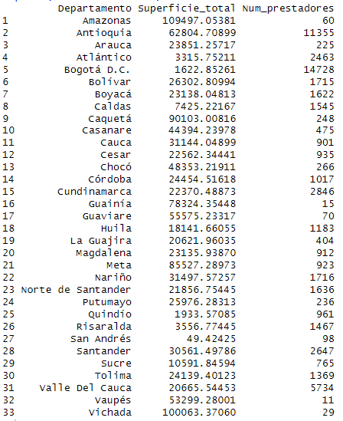

Amazonas: A pesar de ser uno de los departamentos más grandes en términos de superficie, tiene un número relativamente bajo de prestadores de servicios de salud. Esto puede indicar desafíos en la accesibilidad a la atención médica en áreas remotas y de difícil acceso.

Antioquia: Es uno de los departamentos con mayor número de prestadores de servicios de salud, lo que sugiere una buena disponibilidad de atención médica en la región.

Bogotá D.C.: A pesar de ser una de las áreas más pequeñas en términos de superficie, tiene un número muy alto de prestadores de servicios de salud, lo que refleja la densidad poblacional y la concentración de servicios médicos en la capital del país.

Guainía y Vaupés: A pesar de tener una superficie considerable, tienen un número muy bajo de prestadores de servicios de salud, lo que puede indicar desafíos en la provisión de atención médica en áreas remotas y de difícil acceso en la Amazonía colombiana.

Valle del Cauca: Aunque no es el departamento más grande en términos de superficie, tiene un número significativo de prestadores de servicios de salud, lo que sugiere una buena disponibilidad de atención médica en la región, posiblemente debido a su densidad poblacional y su importancia económica.